

Федеральное государственное автономное образовательное

учреждение высшего образования

«Национальный исследовательский университет ИТМО»

*Факультет программной инженерии и компьютерной техники*

**Отчёт по лабораторной работе 1**

Дисциплина: программирование

Вариант: 31944

Выполнил**:** студент группы Р3115 Храбров Артём Алексеевич

Проверил**:** Кулинич Ярослав Вадимович

Дата сдачи: 26.10.2024

Санкт-Петербург, 2024

**Содержание**

1. Задание
2. Исходный код
3. Вывод программы
4. Вывод

**Задание**

Задание:

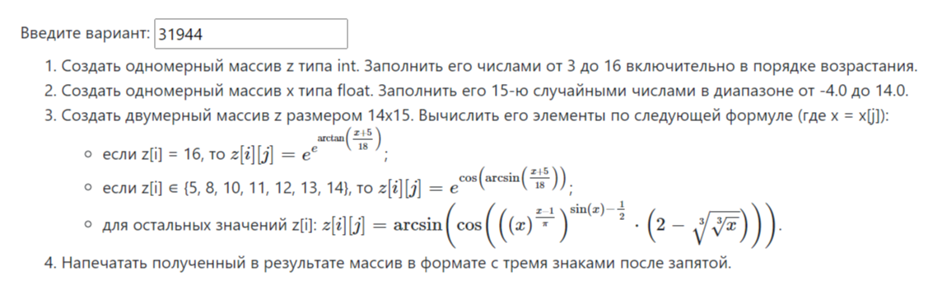

**Исходный код**

Решение:

Новый массив назван z1. В примечаниях указано, что для вычисления очередного элемента z1 нужно использовать отдельный статический метод. Для этого используется метод newElement. Для вывода матрицы должен использоваться ещё один отдельный метод printArray.

**import** java**.**util**.**Random**;**

public class Main**{**

public static void main**(**String**[]** args**){**

int**[]** z **=** **new** int**[**14**];**

float**[]** x **=** **new** float**[**15**];**

double**[][]** z1 **=** **new** double**[**14**][**15**];**

final float MIN **=** **-**4.0f**;**

final float MAX **=** 14.0f**;**

Random rnd **=** **new** Random**();**

//заполнение массива z

**for** **(**int i **=** 3**;** i **<** 17**;** i**++){**

z**[**i**-**3**]** **=** i**;**

**}**

//заполнение массива x

**for** **(**int i **=** 0**;** i **<** 15**;** i**++){**

x**[**i**]** **=** MIN **+** rnd**.**nextFloat**()** **\*** **(**MAX **-** MIN**);**

**}**

//заполнение массива z1

**for** **(**int i **=** 0**;** i **<** 14**;** i**++){**

**for** **(**int j **=** 0**;** j **<** 15**;** j**++){**

z1**[**i**][**j**]** **=** newElement**(**z**[**i**],** x**[**j**]);**

**}**

**}**

printArray**(**z1**);**

**}**

//метод для вычисления элемента массива

public static double newElement**(**int n**,** float x**){**

**if** **(**n **==** 16**){**

**return** Math**.**pow**(**Math**.**E**,** Math**.**pow**(**Math**.**E**,** Math**.**atan**((**x **+** 5**)/**18**)));**

**}** **else** **if** **((**n **>=** 10 **&** n **<=** 14**)** **|** n **==** 5 **|** n **==** 8**){**

**return** Math**.**pow**(**Math**.**E**,** Math**.**cos**(**Math**.**asin**((**x **+** 5**)/**18**)));**

**}** **else** **{**

**return** Math**.**asin**(**Math**.**cos**(**Math**.**pow**(**Math**.**pow**(**x**,** **(**x **-** 1**)/** Math**.**PI**),** Math**.**sin**(**x**)** **-** 0.5**)** **\*** **(**2 **-** Math**.**pow**(**x**,** **(**double**)**1**/**9**))));**

**}**

**}**

//метод для вывода массива

public static void printArray**(**double arr**[][]){**

**for** **(**int i **=** 0**;** i **<** arr**.**length**;** i**++){**

**for** **(**int j **=** 0**;** j **<** arr**[**i**].**length**;** j**++){**

System**.**out**.**printf**(**"%10.3f "**,** arr**[**i**][**j**]);**

**}**

System**.**out**.**println**();**

**}**

**}**

**}**

**Вывод программы**

После компиляции и запуска получается такой вывод программы.

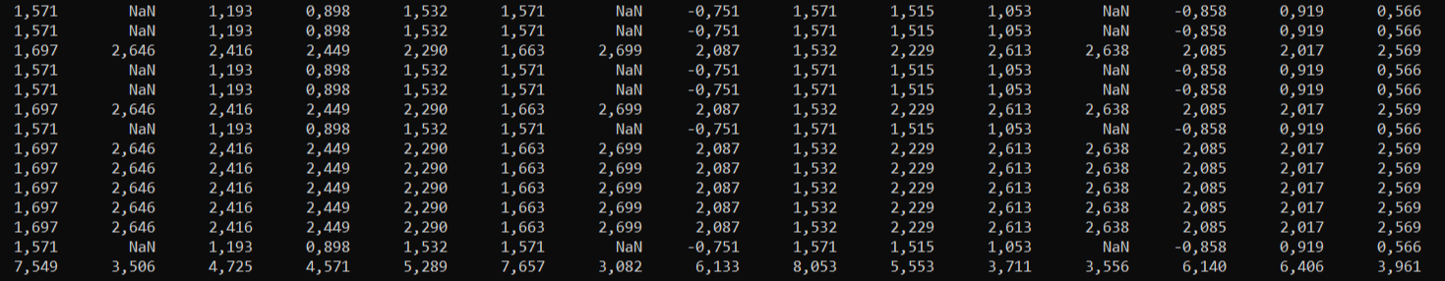

**Вывод**

В ходе лабараторной работы я повторил синтаксис языка программирования Java, познакомился с генерацией случайных вещественных чисел в Java. Научился собирать jar архив.